|  |
| --- |
| **AVIS DE VALEUR** |

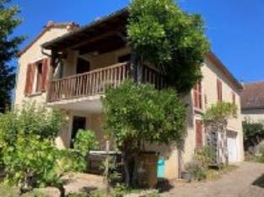 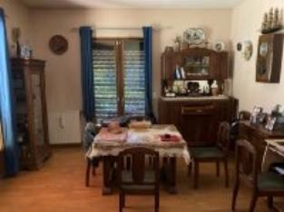 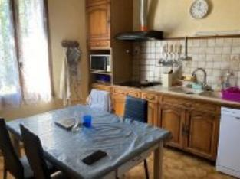

Je soussigné(e), Marcel CAR, gérant de la Sarl Quercy Transactions, 3, place Jean-Jacques Chapou, 46000 CAHORS (Lot), atteste par la présente avoir visité le 1 août 2023, un(e) Maison Contemporaine sis 284 quai La Grive 46000 CAHORS appartenant à Mr CHASSAING Gérard

|  |
| --- |
| **Descriptif** |

Cahors maison centre-ville avec garage et jardin. **Rez de chaussée** : garage, chambre, couloir, cuisine d'été (à finir) /chaufferie. **Etage** : cuisine avec balcon, séjour cheminée insert, wc, 2 chambres, salle d'eau. Chauffage, pompe à chaleur (radiateurs). Ballon d’eau chaude thermo dynamique. Fenêtres sur vitrage. Volets Alu. Porte de garage et portail électrique. Sous toiture isolation 2021. Tout à l'égout. Les informations sur les risques auquel ce bien est exposé sont disponibles sur le site Géorisques www.georisques.gouv.fr Surface habitable environ : 95 m² Parcelle n°140 - 490m²

|  |
| --- |
| **Maison Contemporaine** |

**Situation du bien:** Centre-Ville **Rez de chaussée:** Chambre 8,03 m² Chaufferie cuisine été 22,26 m² Couloir 7,13 m² Dégagement 1,74 m² Garage 37,97 m² **1er étage:** 2 Chambres 14,13 - 11,52 - m² Couloir 6 m² Cuisine 12,05 m² Salle d'eau 5,29 m² Séjour 28,77 m² Terrasse 8 m² WC 2,11 m² Chauffage: Pompe à chaleur radiateurs **Terrrain:** Arboré Cloturé **Toiture:** Tuiles. **Vue** sur la rivière

A l'issue de cette visite, j'ai évalué ce bien entre **190.000 €** (**CENT QUATRE VINGT DIX MILLE EUROS**) et **195.000 €** (**CENT QUATRE VINGT QUINZE MILLE EUROS**). Cette évaluation a été donnée sur la base de l'état des prestations du bien, de sa situation, du marché immobilier et des transactions réalisées à ce jour sur ce secteur et sous réserve du résultat favorable des expertises : termites, plomb, amiante, électricité, gaz, diagnostic de performance énergétique (DPE), assainissement. Cet avis de valeur est indicatif et n'a pas de valeur d'expertise et ne peut engager notre responsabilité, n’étant pas en mesure de vérifier les éventuelles servitudes, nuisances, malfaçons ou autres troubles pouvant affecter la propriété et le reflet du marché immobilier actuel pouvant subir des fluctuations

Pour servir et valoir ce que de droit,

Fait à Cahors, le 2 octobre 2023

CAR Marcel

gérant